Objet ou système technique : objet déstressant | Problématique : Quel objet permettrait aux élèves de gérer leur stress et leur concentration ?
Situation observée
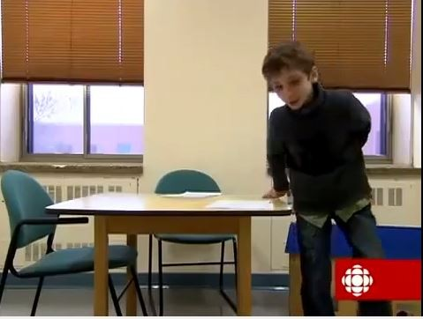 | Vidéo : https://www.youtube.com/watch?v=qn55QexvyXg (novembre 2018)  1- Situation (à décrire : résumé des points importants vus dans la vidéo)
2- Problème

Travail demandé par groupe
Les objets techniques sont conçus et réalisés en fonction des besoins des êtres humains et de multiples contraintes de nature différente : vous devez décrire le besoin.
3- Analyse du besoin
Description détaillée du besoin : répondre aux questions ci-dessous en complétant le graphe d'énoncé du besoin pour présenter les résultats.
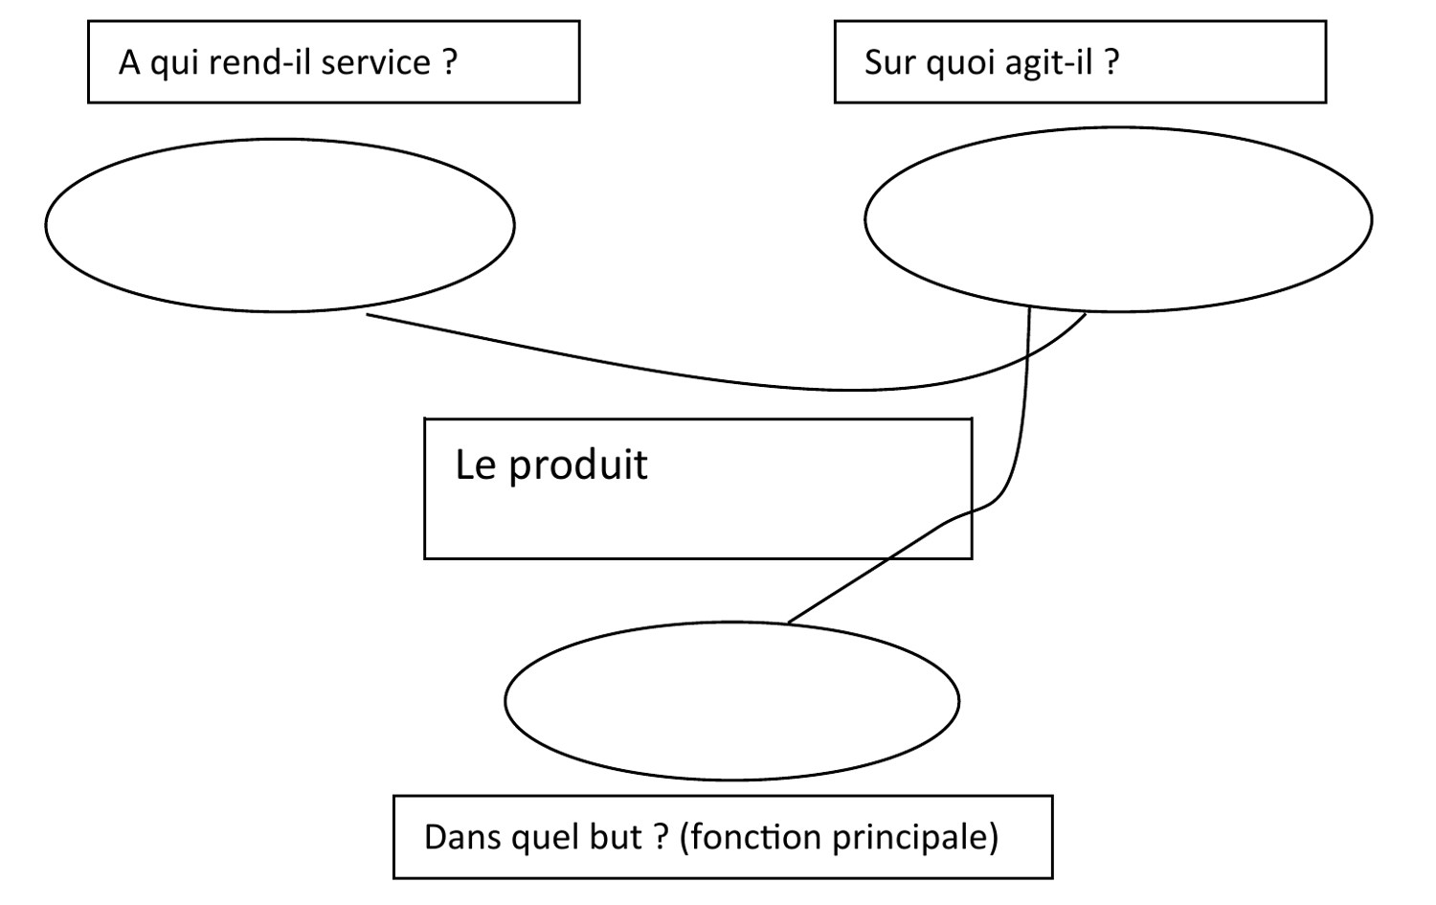
4- Réalise ce graphe sur LibreOffice (document texte), enregistre-le dans « Ce PC → Personnel → Partage » sous le nom « besoin ».
5- Sauvegarde-le dans ELEA → Parcours « Séquence 1 : Étude préalable ».

